# BAB III

## METODE PENELITIAN

1. Jenis Penelitian

Penelitian yang dilaksanan menerapkan metode *Analitycal Hirarcy Procces* (AHP) dalam pengembangan sistem pendukung keputusan karyawan terbaik PT Bando Indonesia menggunakan metode waterfall, analisa dan perancangan sistem dengan pendekatan berorientasi objek, impelemntasi hasil analisis dan perancangan menggunakan Atom 1.29 dengan Bahasa pemrograman PHP yang dibungkus dalam framework Codeigniter dan menggunakan *database* MySQL.

1. Metode Pengumpulan Data

Metode pengumpulan data berupa suatu penataan tentang sifat, keadaan, kegiatan tertentu dan sejenisnya. Pengumpulan data dilakukan untuk mendapatkan suatu informasi yang dibutuhkan dalam mencapai tujuan penelitian. Dalam penyusunan tugas akhir ini penulis mengambil objek penelitian pada PT Bando Indonesia, bertempat di Jl. Gajah Tunggal, Jatiuwung, Tangerang. Pengumpulan data dalam penelitian di PT Bando Indonesia Jatiuwung, Tangerang menggunakan 2 cara berikut merupakan uraian yang digunakan :

* 1. Observasi

Suatu metode pengumpulan data yang dilakukan dengan mengamati Langsung, melihat dan mengambil suatu data yang dibutuhkan di tempat Penelitian itu dilakukan. Observasi juga bisa diartikan sebagai proses yang kompleks. Pengumpulan data yang dilakukan di PT Bando Indonesia.

* 1. Wawancara

Wawancara merupakan salah satu teknik pengumpulan data yang dilakukan Melalui tatap muka langsung dengan narasumber dengan cara tanya jawab Langsung. Wawancara dilakukan dengan salah satu Manager pada PT Bando Indonesia yang berhubungan dengan data yang terkait.

* 1. Studi Pustaka

Studi pustaka merupakan salah satu teknik pengumpulan data yang dilakukan dengan menelaah sumber-sumber tertulis seperti jurnal ilmiah, nuku referensi, literature, ensiklopedia, karangan ilmiah, serta sumber-sumber lain yang terpercaya baik dalam bentuk tulisan atau dalam format digital yang relevan dan berhubungan dengan objek yang sangat diteliti.

1. Metode Analisa dan Perancangan

Metode analisa yang digunakan pada penelitian ini menggunakan pendekatan *Object Oriented Analysis (OOA)* atau analisis berorientasi objek dengan *UML*. Proses analisis dilakukan terhadap hasil tahapan pengumpulan data dengan wawancara, observasi, dan studi pustaka untuk mendapatkan spesifikasi kebutuhan sistem yang akan dikembangankan. Pada proses analisis, teknik analisis yang dilakukan adalah :

1. Analisis data dan Informasi Sistem Berjalan. Analisis dilakukan terhadap prosedur, dokumen, file, dan hasil cetakan dari sistem yang sudah berjalan.
2. Analisis Kebutuhan Fungsional, Non-Fungsional, dan Pengguna. Pemodelan kebutuhan fungsional untuk menggambarkan fungsi sistem pengguna yang terlibat serta fungsi-fungsi apa saja yang bisa didapatkan oleh masing-masing pengguna dimodelkan dengan *Usecase Diagram*.
3. Analisis Perilaku Sistem. Pada tahapan ini, dilakukan analisis perilaku sistem yang dikembangkan dan dimodelkan dengan *Activity Diagram* dan *Sequence Diagram. Activity Diagram* untuk memodelkan proses *Usecase* yang berjalan di dalam sistem, sedangkan *Sequence Diagram* untuk memodelkan pengiriman pesan (*message*) antar *object* dan kronologinya.

Teknik perancangan yang digunakan dalam penelitian ini menggunakan pendekatan metode *Object-Oriented Design (OOD)* atau Perancangan Berorientasi Obyek menggunakan *Unifed Modelling Language (UML)*. Pada proses perancangan, teknik yang dilakukan adalah:

1. Perancangan struktur statis program atau spesifikasi sistem.

Dimodelkan dengan *Class Diagram*.

1. Perancangan antarmuka pengguna. Meliputi perancangan *Navigasi, form Input, dan form Output*.
2. Perancangan *Database*. Untuk memodelkan struktur data dan hubungan antar data.
3. Metode Sistem Pendukung Keputusan

Pada pembangunan sistem pendukung keputusan karyawan terbaik ini menggunakan metode AHP, metode untuk memecahkan suatu situasi yang komplek tidak terstruktur kedalam beberapa komponen dalam susunan yang hirarki dengan memberikan nilai subjektif ke setiap variable secara relative dan menetapkan variable mana yang memiliki prioritas paling tinggi yang mempengaruhi hasil pada penentuan karyawan terbaik pada PT Bando Indonesia.

Bagian terpenting dari proses analisis adala 3 (tiga) tahapan berikut :

1. Menyatakan Tujuan Analisis : Memilih Karyawan Terbaik.
2. Tentukan kriteria : Absensi, Kinerja, Kerapihan, *Attitude,* Tanggung Jawab
3. Tentukan alternative pilihan : Aziz, Rina dan Wawa

Informasi ini kemudian disusun membentuk pohon bertingkat :

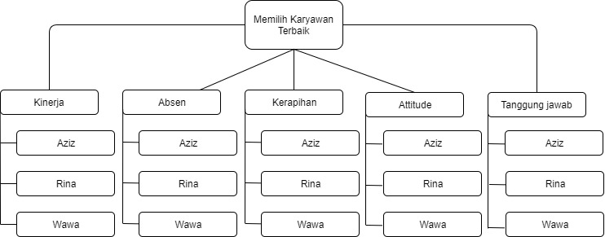

Gambar 3.1. Hirarki Pohon Bertingkat AHP

Setelah itu informasi yang ada disintesis untuk menentukan peringkat relative dari alternatif pilihan yang ada. Kriteria dari jenis kualitatif dapat diperbandingkan menggunakan *informed judgement* untuk menghitung bobot dan prioritas. Hal tersebut dapat dilakukan dengan judgement untuk menentukan peringkat dari kriteria.

Pembangunan sistem pendukung keputusan menggunakan metode AHP akan meliputi *judgement* yang diberikan oleh *user* sebagai pengguna sistem. Pada proses AHP penulis memberi pemisalahan untuk menentukan tujuan, yaitu :

1. Absen mendekati sedikit lebih penting dari kinerja
2. Absen sedikit lebih penting dari *attitude*
3. Absen mendekati lebih penting dari tanggung jawab
4. Absen lebih penting dari kerapihan
5. Kinerja mendekati lebih penting dari *attitude*
6. Kinerja sedikit lebih penting dari tanggung jawab
7. Kinerja lebih penting dari kerapihan
8. *Attitude* sama penting dengan tanggung jawab
9. *Attitude* lebih penting dari kerapihan
10. Tanggung Jawab mendekati sangat penting dari kerapihan.

Setelah itu memberikan perbandingan berpasangan (*pairwise comparison*), tingkat kepentingan satu kriteria dibandingkan dengan kriteria lainnya dapat digambarkan dengan nilai berikut, yaitu :

1. Mutlak sangat penting dari (9)
2. Mendekati mutlak dari (8)
3. Sangat penting dari (7)
4. Mendekati sangat penting dari (6)
5. Lebih penting dari (5)
6. Mendekati lebih penting dari (4)
7. Sedikit lebih penting dari (3)
8. Mendekati sedikit lebih penting dari (2)
9. Sama penting dengan (1)
10. 1 bagi mendekati sedikit lebih oenting dari (0.5)
11. 1 bagi sedikit lebih penting dari (0.333)
12. 1 bagi mendekati lebih penting dari (0.25)
13. 1 bagi lebih penting dari (0.2)
14. 1 bagi mendekati sangat penting dari (0.167)
15. 1 bagi sangat penting dari (0.143)
16. 1 bagi mendekati mutlak dari (0.125)
17. 1 bagi mutlak sangat penting dari (0.1)

Pada judgement di atas bisa dibuatkan table perbandingan berpasangan sebagai berikut:

Tabel 3.1 Perbandingan Kriteria – Kriteria

|  |  |  |  |  |  |
| --- | --- | --- | --- | --- | --- |
|  | Absen | Kinerja | Attitude | Tanggung Jawab | Kerapihan |
| Absen | 1/1 | 2/1 | 3/1 | 4/1 | 5/1 |
| Kinerja | 1/2 | 1/1 | 4/1 | 3/1 | 5/1 |
| Attitude | 1/3 | 1/4 | 1/1 | 1/1 | 5/1 |
| Tanggung Jawab | 1/4 | 1/3 | 1/1 | 1/1 | 6/1 |
| Kerapihan | 1/5 | 1/5 | 1/5 | 1/6 | 1/1 |

Setelah membentuk tabel perbandingan berpasangan terdapat beberapa tahap untuk mencari solusi eigenvector, yaitu :

1. Cara komputasi yang singkat yang bisa digunakan untuk mendapatkan peringkat adalah dengan menggunakan matrik berpasangan ini sebagai sebagai dasar penghitungan kuadrat matrik berpasangan setiap saat.
2. Jumlah setiap baris dihitung dan dinormalisasi
3. Perhitungan dihentikan apabila perbedaan dari jumlah-jumlah ini dalam dua penghitungan yang berturutan lebih kecil dari suatu angka (1).

Tahap 1 : Menjumlahkan Matrik Berpasangan dan Menghitung Total

Pada tahap ini menjumlahkan sel pembanding, contoh perhitungan akan diambil dengan kolom Absen.

Tabel 3.2 Hasil Perbandingan Kriteria Absen

|  |  |  |
| --- | --- | --- |
|  | Absen | Hasil |
| Absen | 1/1 | 1.00 |
| Kinerja | 1/2 | 0.50 |
| Attitude | 1/3 | 0.33 |
| Tanggung Jawab | 1/4 | 0.25 |
| Kerapihan | 1/5 | 0.20 |

Hitung semua pembanding sel pada setiap kriteria, hasil seperti tabel di bawah ini :

Tabel 3.2 Hasil Perbandingan Antar Kriteria

|  |  |  |  |  |  |
| --- | --- | --- | --- | --- | --- |
|  | Absen | Kinerja | Attitude | Tanggung Jawab | Kerapihan |
| Absen | 1,000 | 2,000 | 3,000 | 4,000 | 5,000 |
| Kinerja | 0,500 | 1,000 | 4,000 | 3,000 | 5,000 |
| Attitude | 0,333 | 0,250 | 1,000 | 1,000 | 5,000 |
| Tanggung Jawab | 0,250 | 0,333 | 1,000 | 1,000 | 6,000 |
| Kerapihan | 0,200 | 0,200 | 0,200 | 6,000 | 6,000 |
| Total | 2,283 | 3,783 | 9,200 | 15,000 | 27,000 |

Tahap 2 : Normalisasi Matrik

Pada tahap ini menormalisasikan sel nilai pembanding dengan total, jumlah total harus sama dengan 1, untuk menjadikan nya 1 nilai total dibagi dengan dirinya sendiri, dan nilai sel pada setiap kolom nya dibagi dengan nilai total pada kolom tersebut.



Nilai pada kolom sel di bagi dengan total pada kolom tersebut, hasil seperti pada table dibawah ini :

Tabel 3.3 Hasil Normalisasi Kriteria Absen

|  |  |  |
| --- | --- | --- |
|  | Absen | Result |
| Absen | 1.000 | 0.438 |
| Kinerja | 0.500 | 0.219 |
| Attitude | 0.333 | 0.146 |
| Tanggung Jawab | 0.250 | 0.109 |
| Kerapihan | 0.200 | 0.088 |
| Total | 2.283 | 1.000 |

Hitung semua kolom sel yang dibagi dengan total kolom sel tersebut untuk menormalisasikan matrik pembanding, hasil normalisasi seperti tabel dibawah :

Tabel 3.4 Hasil Normalisasi Perbandingan Antar Kriteria

|  |  |  |  |  |  |
| --- | --- | --- | --- | --- | --- |
|  | Absen | Kinerja | Attitude | Tanggung Jawab | Kerapihan |
| Absen | 0,438 | 0,529 | 0,326 | 0,267 | 0,185 |
| Kinerja | 0,219 | 0,264 | 0,435 | 0,200 | 0,185 |
| Attitude | 0,146 | 0,066 | 0,109 | 0,067 | 0,185 |
| Tanggung Jawab | 0,109 | 0,088 | 0,109 | 0,067 | 0,222 |
| Kerapihan | 0,088 | 0,053 | 0,022 | 0,400 | 0,222 |
| Total | 1,000 | 1,000 | 1,000 | 1,000 | 1,000 |

Tahap 3 : Menghitung Bobot Prioritas Kriteria

Pada tahap ini menghitung bobot kriteria, dengan menghitung bobot dengan rumus mencari rata – rata (*average*) maka akan di tentukan prioritas kriteria – kriteria. Menghitung average pada kriteria Absen seperti berikut :

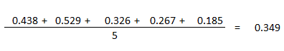

Hitung semua average kriteria untuk medapatkan prioritas kriteria.

Tabel 3.5 Hasil Bobot dari Perbandingan Kriteria

|  |  |  |  |  |  |  |
| --- | --- | --- | --- | --- | --- | --- |
|  | Absen | Kinerja | Attitude | Tanggung Jawab | Kerapihan | Bobot |
| Absen | 0,438 | 0,529 | 0,326 | 0,267 | 0,185 | 0,349 |
| Kinerja | 0,219 | 0,264 | 0,435 | 0,200 | 0,185 | 0,261 |
| Attitude | 0,146 | 0,066 | 0,109 | 0,067 | 0,185 | 0,115 |
| Tanggung Jawab | 0,109 | 0,088 | 0,109 | 0,067 | 0,222 | 0,119 |
| Kerapihan | 0,088 | 0,053 | 0,022 | 0,400 | 0,222 | 0,157 |
| Total | 1,000 | 1,000 | 1,000 | 1,000 | 1,000 | 1,000 |

Setelah di lakukan perhitungan perbandingan pasangan kriteria maka diketahui :

1. Kriteria yang pertama (Absen) adalah peringkat nomor 1 terpenting
2. Kriteria yang kedua (Kinerja) adalah peringkat 2 terpenting
3. Kriteria yang ketiga (Attitude) adalah peringkat nomor 5 terpenting
4. Kriteria yang keempat (Tanggung Jawab) adalah peringkat nomor 4 terpenting
5. Kriteria yang kelima (Kerapihan) adalah peringkat nomor 3 terpenting

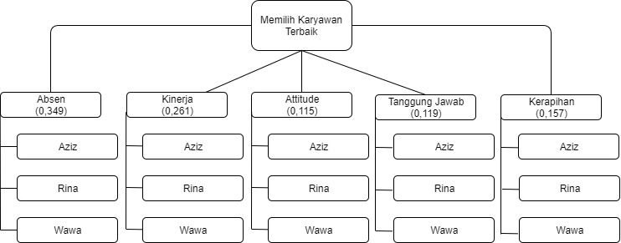Berikut adalah pohon dengan bobot pada kriteria – kriteria yang sudah ditentukan dari hasil perhitungan eigenvector pada perbandingan pasangan kriteria :

Gambar 3.2. Hirarki Pohon Bertingkat AHP dengan bobot Kriteria

Penentuan alternatif pilihan dilakukan perbandingan pada setiap kriteria. Pada proses judgement umumnya proses ini dilakukan bebasis pada data atau informasi tentang alternative pilihan (*quantitative approach*) atau jika tidak tersedia data atau informasi tersebut dapat dilakukan dengan judgement dari pakar terkait pemilihan alternative tersebut (*quantitative approach*).

Pada suatu sistem proses untuk menentukan nilai kriteria dari masing-masing alternative pilihan dan perhitungan peringkat dilakukan pada saat melakukan entry dan edit data variabel dan kriteria alternative pilihan. Dalam kasus ini yang memberikan judgement untuk kriteria kinerja dan absen adalah pakar tentang karyawan terbaik dengan informasi bersifat *qualitative*.

Kriteria Absen :

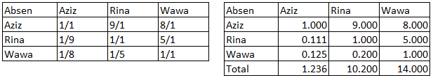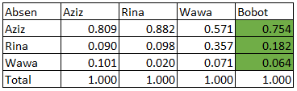

Kriteria Kinerja :

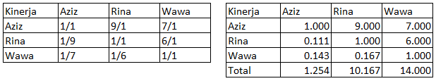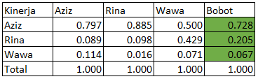

Kriteria Attitude :

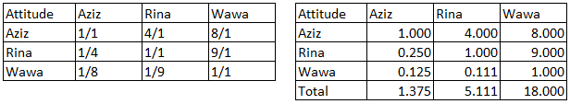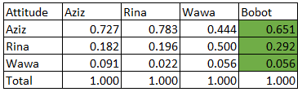

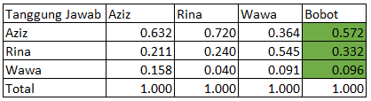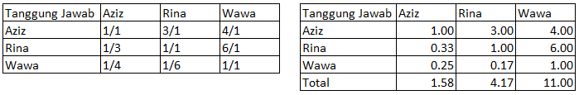Kriteria Tanggung Jawab :

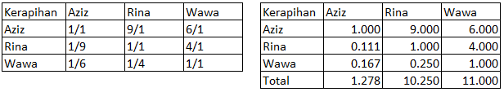

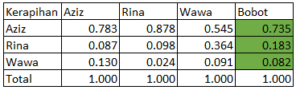Kriteria Kerapihan :

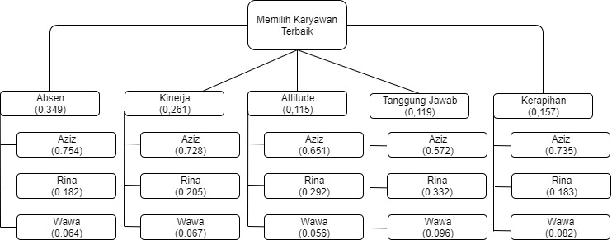Setalah dilakukan perhitungan dan normalisasi informasi bersifat qualitative akan bisa didapat peringkat Disiplin untuk masing-masing alternatf pilihan. Dengan demikian bobot kriteria dan alternatif pilihan sudah mimiliki nilai, sehingga pohon keputusan seperti gambar dibawah ini.

Gambar 3.3. Hirarki Pohon Bertingkat AHP dengan Nilai

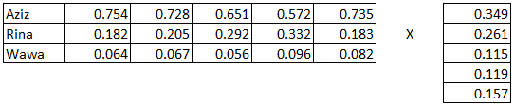Proses untuk mendapatkan hasil keputusan pada setiap masing-masing bobot alternative pilhan dikalikan dengan bobot dari kriteria dalam bentuk perkalian matrik sebagai berikut :

Sehingga perhitungan untuk karyawan bernama Aziz keseluruhan nilai masing – masing alternatif pilihan adalah sebagai berikut :

Tabel 3.6 Hasil Perhitungan Alternatif Terbaik

|  |  |  |  |  |  |  |
| --- | --- | --- | --- | --- | --- | --- |
| Absensi | Kinerja | Attitude | Tanggung Jawab | Kerapihan | Hasil | |
| 0,754 | 0,728 | 0,651 | 0,572 | 0,735 | 0,712 | Aziz |
| 0,182 | 0,205 | 0,292 | 0,332 | 0,183 | 0,219 | Rina |
| 0,064 | 0,067 | 0,056 | 0,096 | 0,082 | 0,071 | Wawa |

Dari hasil perhitungan diatas dapat diketahui hasil perolehan nilai penentuan karyawan terbaik adalah karyawan dengan nama Aziz.

1. Metode Pengembangan Sistem

Metode yang digunakan dalam penelitian ini yaitu metode *waterfall*. Model SDLC air terjun (*waterfall*) sering juga disebut model sekuensial linier (*sequential* *linear*) atau alur hidup klasik (*classic life cycle*). Model air terjun (*waterfall*) menyediakan pendekatan alur hidup perangkat lunak secara sekuensial atau terurut dimulai analisis, desain, pengodean, pengujian, dan tahap pendukung (*support*). Berikut adalah gambar model air terjun (*waterfall*) :

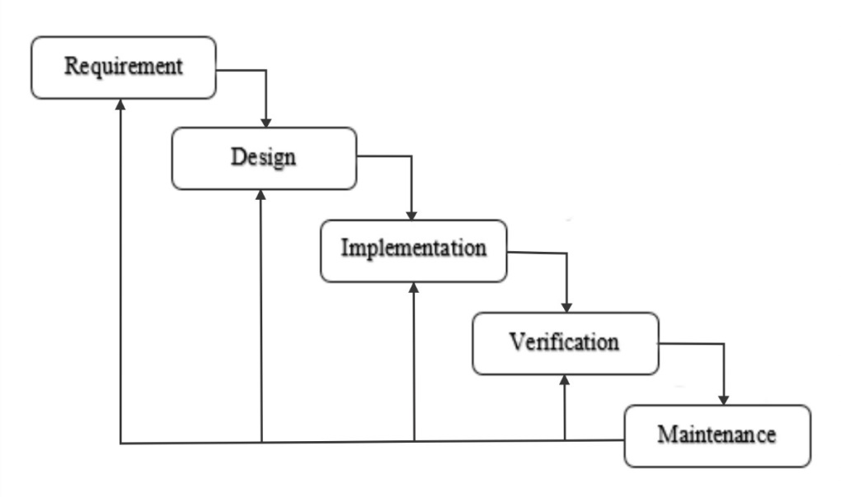

Gambar 3.1. Ilustrasi model *waterfall*

1. Analisis kebutuhan perangkat lunak

Proses pengumpulan kebutuhan dilakukan secara intensif untuk menspesifikasikan kebutuhan perangkat lunak agar dapat dipahami perangkat lunak seperti apa yang dibutuhkan user. Spesifikasi kebutuhan perangkat lunak pada tahap ini perlu untuk didokumentasikan.

1. Desain (perancangan)

Desain perangkat lunak adalah proses multi langkah yang fokus pada desain pembuatan program perangkat lunak termasuk struktur data, arsitektur perangkat lunak, representasi antar muka, dan prosedur pengodean. Tahap ini mentranslasi kebutuhan perangkat lunak dari tahap analisis kebutuhan ke representasi desain agar dapat diimplementasikan menjadi program pada tahap selanjutnya. Desain perangkat lunak yang dihasilkan pada tahap ini juga perlu didokumentasikan.

1. Pembuatan kode program

Desain harus ditranslasikan kedalam program perangkat lunak. Hasil dari tahap ini adalah program komputer sesuai dengan desain yang telah dibuat pada tahap desain.

1. Pengujian

Pengujian fokus pada perangkat lunak secara dari segi lojik dan fungsional dan memastikan bahwa semua bagian sudah diuji. Hal ini dilakukan untuk meminimalisir kesalahan (*error*) dan memastikan keluaran yang dihasilkan sesuai dengan yang diinginkan.

1. Pendukung (*support*) atau pemeliharaan (*maintenance*)

Sebuah perangkat lunak tidak menutup kemungkinan mengalami perubahan ketika sudah dikirimkan ke user. Perubahan bisa terjadi karena adanya kesalahan yang muncul dan tidak terdeteksi saat pengujian atau perangkat lunak harus beradaptasi dengan lingkungan yang baru. Tahap pendukung atau pemeliharaan dapat mengulangi proses pengembangan mulai dari analisis spesifikasi untuk perubahan perangkat lunak yang sudah ada, tapi tidak untuk membuat perangkat lunak baru.

Model air terjun (*waterfall*) sangat cocok digunakan untuk kebutuhan pelanggan yang sudah sangat dipahami dan kemungkinan terjadinya perubahan kebutuhan selama pengembangan perangkat lunak kecil. Hal positif dari model air terjun (*waterfall*) adalah struktur tahap pengembangan sistem jelas, dokumentasi dihasilkan di setiap tahap pengembangan, dan sebuah tahap dijalankan setelah tahap sebelumnya selesai dijalankan. Metode ini digunakan karena merupakan suatu metode yang praktis dan cukup menghemat biaya karena semua parameter-parameter yang dibutuhkan serta hasil yang diinginkan dapat langsung dimodelkan dan disimulasikan dengan menggunakan suatu program komputer (*Personal Computer*) dalam bentuk perangkat lunak berbasis sistem pakar.

1. Metode Pengujian Sistem

Pada penelitian ini, metode pengujian yang akan digunakan untuk mengembangkan aplikasi ini adalah blackbox testing. Blackbox testing atau bisa disebut tes fungsional ini adalah pengujian yang dilakukan hanya dengan mengamati hasil eksekusi melalui data uji dan memeriksa fungsional dari aplikasi yang sedang dikembangkan.

Metode pengujian ini dapat diterapkan pada semua tingkat pengujian perangkat lunak berupa unit, integrase, fungsional dan sistem. Blackbox testing bisa mendominasi unit testing juga dan menemukan kesalahan seperti:

1. Fungsi – fungsi yang tidak benar atau hilang
2. Kesalahan tampilan antarmuka (*interface*)
3. Kesalahan dalam struktur data atau akses database
4. Kesalahan kinerja
5. 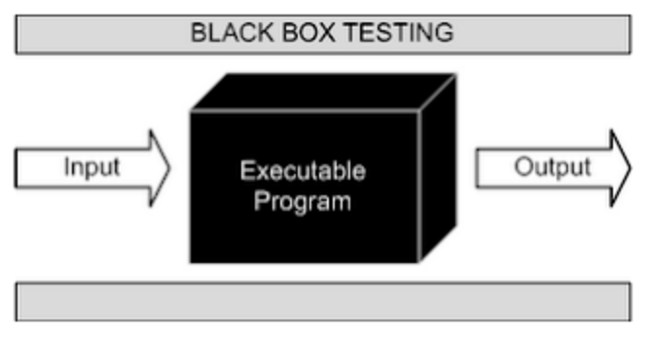Inisialisasi dan kesalahan terminasi

Gambar 3.2. Ilustrasi Blackbox Testing

Pada proses pengujian aplikasi sistem pendukung keputusan karyawan terbaik menggunakan blackbox testing yang menetapkan batas nilai untuk testing pada setiap kasus didalam nya meluputi :

1. Nilai Minimum variable input
2. Nilai Normal
3. 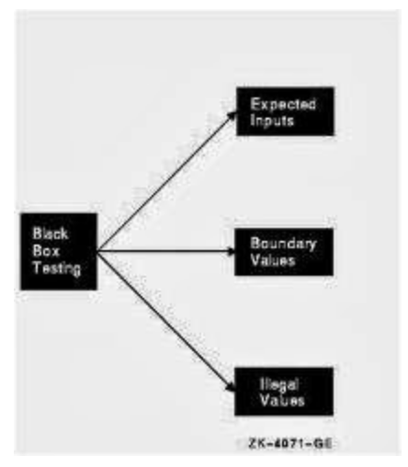Nilai Maksimum

Gambar 3.3. Proses Blackbox Testing

Pada proses mengetahui hasil ujicoba apliaksi yang dibangun maka diberikan skala untuk mengetahui aplikasi dibangun pada tingkat paling baik atau paling buruk, skala hasil ujicoba sebagai berikut :

1. 100 s/d 81 = Sangat baik
2. 80 s/d 61 = Baik
3. 60 s/d 41 = Normal
4. 40 s/d 21 = Buruk
5. 20 s/d 1 = Sangat Buruk
6. Tinjauan Tempat

Tinjauan penelitian adalah tempat yang digunakan dalam menjalankan penelitian untuk memperoleh data yang diinginkan. Penelitian ini dilakukan di sebuah perusahaan PT Bando Indonesia yang berlokasi di jalan Gajah Tunggal Jatiuwung, Tangerang.

1. Sejarah perusahaan

PT. Bando Indonesia adalah salah satu produsen terkemuka sabuk otomotif dan industri transmisi listrik di Indonesia. Ini memiliki satu pabrik utama yang terletak di Tangerang dan kantor pemasaran yang berlokasi di Jakarta Pusat. Perusahaan ini didirikan pada tahun 1987, perusahaan hasil kerjasama dengan perusahaan Indonesia, PT.Kreasi Utama Investama dan PT. Bando Industri Kimia dari Jepang. Dalam pembentukan perusahaan, PT. Bando Indonesia menyediakan teknologi manufaktur untuk menghasilkan sabuk sementara PT. Kreasi Utama Investama menyediakan akses bahan baku yang diperlukan.

Kualitas karet alam tinggi tersedia di Indonesia dan dengan integrase teknologi tinggi serta kami pengetahuan dalam transmisi daya teknologi sabuk canggih, kita mampu menghasilkan kualitas tinggi sabuk transmisi listrik.

PT. Bando Indonesia telah diterima oleh pasar lokal dan asing untuk kualitas produknya, sehingga memungkinkan perusahaan untuk mendominasi pasar dan memenuhi ekspor ke Singapura, Malaysia, Jepang, Eropa dan Amerika Serikat. OEM (manufaktur peralatan asli) sabuk otomotif kami digunakan dalam sejumlah produsen mobil seperti Honda, Toyota, Nissan, Mitsubishi, Suzuki, Mazda, Isuzu dan General Motors Indonesia.

1. Visi dan Misi Perusahaan

Setiap perusahaan memiliki visi dan misi masing-masing, dibawah ini merupakan visi dan misi yang ada di PT Bando Indonesia :

1. Visi

Visi PT. Bando Indonesia di tetapkan sebagai berikut :

“Menjadi perusahaan terbaik dan terkemuka dalam V-belt dan

Conveyor belt”.

1. Misi

Misi PT. Bando Indonesia adalah sebagai breikut :

1. Menyediakan produk dan layanan berkualitas untuk memenuhi kepuasan dan kepercayaan pelanggan.
2. Meningkatkan pertumbuhan pemasaran dengan melakukan inovasi produk dan pengembangan produk.
3. Meningkatkan operasional perusahaan dengan melakukan perbaikan dan efisiensi.
4. Mengutamakan keselamatan dan kesehatan kerja, kesejahteraan karyawan dan memelihara kelestarian lingkungan.
5. Berpartisipasi dan peduli sosial terhadap keadaan sosial sebagai kontribusi soial dalam pembangunan Indonesia.
6. Struktur Organisasi

Struktur organisasi PT Bando Indonesia dapat digambarkan sebagai berikut :



Gambar 3.1 Struktur Organisasi

1. Tugas dan Tanggung Jawab
2. Chairman

Tugas dan tanggung jawab *chairman* sebagai berikut :

* 1. Melaksanakan kebijakan yang telah ditetapkan oleh dewan komisaris.
  2. Menandatanagi dokumen atau surat-surat keluar dan intem yang bersifat prinsipil.
  3. Memberikan laporan kepada dewan komisaris setiap tahun.

1. Presiden Direktur

Tugas dan tanggung jawab presiden direktur sebagai berikut :

1. Mengawasi perusahaan secara menyeluruh.
2. Mengambil keputusan yang menyangkut kebijaksanaan dan rencana jangka panjang perusahaan.
3. Meminta laporan pertanggung jawaban dari *General manager.*
4. Melaksanakan pekerjaan sesuai dengan prosedur yang ada agar sistem dan program yang telah di rencanakan berjalan dengan lancer
5. Wakil Presiden Direktur

Tugas dan tanggung jawab wakil presiden direktur sebagai berikut :

1. Mengkoordinir semua divisi yang berada di bawahnya serta selalu mengikutisemua kegiatan dan perkembangan perusahaan.
2. Bertanggung jawab atas hasil operasi perusahaan secara keseluruhan.
3. Menerima, mempertimbangkan, dan menyetujui anggaran tiap divisi dan melakukan evaluasi.
4. Mengelola perusahaan secara umum.
5. Melaksanakan tugas-tugas lain yang diteapkan oleh presiden direktur.
6. Direktur

Tugas dan tanggung jawab direktur sebagai berikut :

1. Memimpin serta mengkoordinasikan setiap kegiatan perusahaan agar tetap mengarah kepada tujuan perusahaan.
2. Menyusun, merumuskan dan mengembangkan kebijakan serta program kerja agar tujuan perusahaan yang telah ditetapkan dapat tercapai.
3. Membuat laporan pertanggung jawaban kepada presiden direktur.
4. Mengambil keputusan yang tidak dapat diatasi oleh jabatan-jabatan yang di bawahnya.
5. Manager *Plant*

Tugas dan tanggung jawab manager *plant* sebagai berikut ;

1. Merumuskan program kerja yang untuk mendukung kelancaran kegiatan produksi perusahaan.
2. Memimpin dan mengkoordinasikan seluruh kegiatan yang berkaitan dengan kelancaran produksi perusahan supaya mencapai tujuan perusahaan yang telah ditetapkan.
3. Mengambil keputusan atau tindakan atas hal-hal yang tidak dapat diatasi oleh jabatan-jabatan yang di bawahnya.
4. Membuat laporan pertanggungjawaban kepada *General Manager* mengenai pelaksanaan tugasnya.
5. Manager Accounting dan Finance

Tugas dan tanggung jawab manager *accounting* dan *finance* sebagai berikut :

1. Mengambil keputusan yang berkaitan dengan investasi.
2. Mengambil keputusan yang berkaitan dengan pembelanjaan.
3. Merencanakan, mengatur dan mengontrol perencanaan, laporan dan pembiayaan perusahaan.
4. Merencanakan, mengatur dan mengontrol analisis keuangan.
5. Merencanakan, mengatur dan mengontrol untuk memaksimalkan nilai perusahaan.
6. Manager Purchasing

Tugas dan tanggung jawab manager *purchasing* sebagai berikut :

1. Membuat perencanaan pembelian barang maupun jasa sesuai permintaan pembelian yang diterima dari department terkait.
2. Mengatur pembelian agar barang dan kedatangannya sesuai dengan yang diharapkan oleh department terkait.
3. Mengatur pekerjaan bawahan agar dapat dilakukan lebih efisien.
4. Melakukan negosisasi harga, *penalty,* cara dan waktu pembayaran serta cara dan waktu pengiriman.
5. Manager *Sales* Administrasi

Tugas dan tanggung jawab manager *sales* administrasi sebagai berikut:

1. Menyusun, merumuskan, dan mengembangkan kebijakan pemasaran untuk meningkatkan penjualan.
2. Melakukan koordinasi dengan semua bagian produksi dalam hal penyediaan produk yang sesuai denga pesanan.
3. Bertanggung jawab atas keluahan dan klaim dari konsumen.
4. Melakukan penawaran harga produk kepada para konsumen.
5. Melukakan negoisasi harga yang sesuai dengan para pemesan.
6. Menerima pesana dari konsumen.
7. Manager Penjualan

Tugas dan tanggung jawab manafer penjualan sebagai berikut :

1. Menetapkan tujuan dan sasaran jalannya operasional perusahaan dan strategi penjualan kepada konsumen.
2. Membuat analisa terhadap pangsa pasar dan menentukan strategi penjualan terhadap konsumen atau pelanggan.
3. Menganalisis laporan yang dibuat oleh bawahannya.
4. Memberikan pelayanan yang prima kepada setiap konsumen atau pelanggan.
5. Manager Human Resource Departement dan General Affairs

Tugas dan tanggung jawab manager *human resource department* dan *general affairs* sebagai berikut :

1. Membuat perencanaan mengenai kebutuhan karyawan perusahaan.
2. Bertanggung jawab sebagai coordinator seluruh perekrutan karyawan.
3. Mengelola mutasi dan rotasi karyawan
4. Menyusun program pelatihan karyawan demi memenuhi kebutuhan bisnis perusahaan
5. Bertanggung jawab atas kinerja seluruh karyawan perusahaan.
6. Menentukan karyawan terbaik setiap bulannya.
7. Manager PPC

Tugas dan tanggung jawab manager PPC sebagai berikut :

1. Menyediakan pemesanan dari bagian *marketing* dan menyususn rencana produksi.
2. Memenuhi permintaan contoh produk dari bagian *marketing* perusahaan serta melakukan pemantauan dalam proses pembuatan contoh produk.
3. Membuat jadwal proses produksi sesuai dengan waktu dan jumlah produksi yang diminta oleh konsumen.
4. Menjaga keseimbangan penggunaan mesin yang digunakan agar mesin produksi tidak *over load.*
5. Melakukan komunikasi dengan *marketing* untuk masalah penyelesaian masalah produksi.
6. Manager Quality Control

Tugas dan tanggung jawab manager *quality control* sebagai berikut :

1. Mengevaluasi dan menetapkan stabilitas produk atau bahan dan menentukan standar sesuai dengan data-data yang ada.
2. Menganalisa kegagalan produksi, mendiskusikannya dengan pihak-pihak terkait.
3. Membuat laporan secara berkala yang diminta oleh atasan.
4. Bertanggung jawab atas ketersediaan spesifikasi dan standar ukur produk.
5. Manager Produksi

Tugas dan tanggung jawab manager produksi sebagai berikut :

1. Mengatur perencanaan dan pengendalian produksi untuk memenuhi permintaan pelanggan agar stok bahan baku maupun barang jadi seimbang sesuai dengan kebijakan perusahaan.
2. Meningkatkan efektivitas dan efisiensi produksi.
3. Mengevaluasi hasil kerja bagian produksi.
4. Bertanggung jawab untuk pengembangan dan pelatihan karyawan bawahanya, menjaga disiplin, memelihara motivasi kerja, dan melakukan evaluasi terhadap karyawan bawahannya.
5. Bertanggung jawab agar peralatan dan mesin produksi sesuai dengan yang diperlukan.
6. Mengontrol seluruh proses produksi
7. Membuat program kerja harian dan mendistribusikan kepada pihak yang terkait.
8. Manager Maintenance

Tugas dan tanggung jawab *manager maintenance* sebagai berikut :

1. Bertanggung jawab atas perawatan dan pemeliharaan mesin produksi.
2. Bertanggung jawab atas proses produksi pada mesin.
3. Bertanggung jawab atas perbaikan mesin produksi.
4. Membuat laporan pemeliharaan mesin dan perbaikan mesin.
5. Manager Factory Administration

Tugas dan tanggung jawab manager *factory administration* sebagai berikut :

1. Bertanggung jawab atas keamanan seluruh produk.
2. Bertanggung jawab atas keluar masuk bahan baku, bahan pembantu, dan barang jadi.
3. Melakukan pencacatan data produk jadi.
4. Melakukan permintaan pembelian bahan baku maupun bahan pembantu.
5. Membuat laporan penerimaan dan pengeluaran bahan baku, bahan pembantu maupun bahan jadi.